**IPRJ - Laboratório de Física 1**

**Experimento 3 – Grupo 10**

**Plano inclinado e coeficiente de atrito**

**Nome do aluno:** Gustavo Dias de Oliveira

**Matrícula:** 2020-1-00785-11

**Nome do aluno:** Thiago Bastos da Silva

**Matrícula:** 2020-1-00760-11

Nova Friburgo – 2021

**Objetivos do Experimento**

Esta tarefa é dividida em duas partes, na primeira parte medimos experimentalmente um ângulo critico, em um plano inclinado, para acharmos o coeficiente de atrito estático do sistema, e na segunda parte consiste em acharmos a aceleração desse mesmo plano inclinado para então podermos calcular o coeficiente de atrito cinético desse mesmo sistema.

**Introdução e Desenvolvimento Teórico**

O atrito é uma força que ocorre ao contato de duas superfícies, a força de atrito é uma força essencial para o nosso cotidiano, sem ela, não seriamos capazes de segurar objetos ou até mesmo nos locomovermos, a força de atrito pode ser calculada pela seguinte formula:

No qual, coeficiente de atrito e força normal.

Existem dois tipos de coeficiente de atrito, o coeficiente de atrito cinético e o estático, no qual o primeiro consiste em um sistema em que a partícula em questão se encontra em repouso e uma força é aplicada a essa partícula, porém, ela continua em repouso, pelo fato da força ser menor ou igual a força de atrito, no segundo caso, temos uma força aplicada em uma partícula, fazendo que essa mesma se mova, então a força de atrito continua atuando nesse sistema como uma força contraria a força aplicada e é menor que esta força[1].

Em um plano inclinado, podemos aplicar a 2° lei de newton no corpo em questão, sabemos que a segunda lei é definida por:

No qual temos que m é a massa do objeto e é a derivada segunda da posição em relação ao tempo, que é a aceleração do sistema, resultando em:

Logo, aplicando em um plano inclinado temos que:

Como podemos ver nesse exemplo a seguir, a força é multiplicada pelo seno do ângulo pois a força peso está sempre apontando para o centro da terra, logo a igualdade N = P não poderia ser satisfeita em um plano inclinado, então deve-se fazer uma decomposição do vetor P em e , e pelas relações trigonométricas encontramos que:[1]

Então a igualdade seria válida em N = .

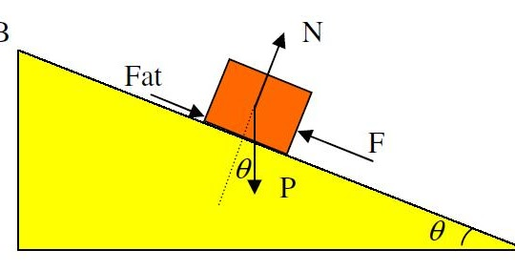

Plano inclinado

Assim, para um sistema em que não temos nenhuma força além da força peso e a de atrito temos a seguinte igualdade:

E dessa equação chegamos a desejada:

Podemos chegar a essa conclusão pois P = mg, e como a massa é uma para todo o sistema podemos remove-la algebricamente da equação.

Na primeira parte do experimento, como não temos movimento, podemos dizer que a aceleração é zero, logo temos que:

Serão usadas também as fórmulas para calcular o erro padrão e o a propagação de incerteza, que serão:

Temos aqui n igual ao número de dados, igual os valores dos dados e igual a medias dos dados encontrados

)

Aqui temos que o desvio padrão e igual a soma da raiz do erro instrumental (L) ao quadrado mais o desvio médio ao quadrado, e por fim usaremos a formula da propagação de incerteza que pode ser escrita das seguintes maneiras:

ou

E usaremos também a equação do espaço pelo tempo para encontrar a aceleração e encontrar o coeficiente de atrito cinético no segundo caso, a fórmula é:

Que pode ser comparada com uma função de segundo grau, por isso usaremos a função de segundo grau no modelo a seguir para fazermos os ajustes necessários e encontrarmos a aceleração do sistema:

No qual teremos .

**Materiais Utilizados e Roteiro Experimental**

Os matérias usados para o experimento foram:

Uma régua para podermos ter noção do espaço no software, um transferidor para podermos medir os ângulos, uma borracha como o objeto para medirmos o ângulo crítico e a trajetória em MRUV, um livro e um ponte para montar o plano inclinado e o celular, para gravar o vídeo de seu movimento e nos dizer o tempo da trajetória em questão.



Matérias usados para o experimento.

Para a primeira parte do experimento, realizamos 20 medições do ângulo crítico para podermos então calcular o coeficiente de atrito estático.

Após isso, usamos o software Tracker para, pelo vídeo, encontrarmos os pontos do espaço (eixo y) e do tempo (eixo x) do experimento, depois usando o software SciDAVIs pegamos esses pontos encontrados no Tracker para plotar um gráfico e realizar o MMQ para encontrar a melhor curva, que se encaixam nas equações, para assim poder calcular o coeficiente de atrito cinético.

1. **Apresentação e Análise dos Dados Experimentais**

As 20 medições para a primeira parte do experimento foram os seguintes:

Tabela 1 - Dados experimentais.

|  |
| --- |
| θ ± 1,980 |
| 32,75 |
| 28,00 |
| 30,00 |
| 32,00 |
| 30,00 |
| 30,50 |
| 31,50 |
| 27,75 |
| 28,00 |
| 30,50 |
| 29,00 |
| 29,50 |
| 31,00 |
| 30,50 |
| 28,00 |
| 31,75 |
| 30,00 |
| 30,50 |
| 29,50 |
| 29,75 |

Tirando a media de todos esses ângulos encontramos o ângulo critico e para calcular o seu erro foi usado a fórmula de desvio padrão mostrada anteriormente.

Logo, conclui-se que:

Tabela 2 - Dados experimentais.

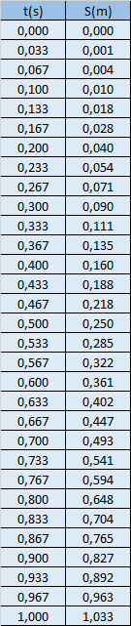

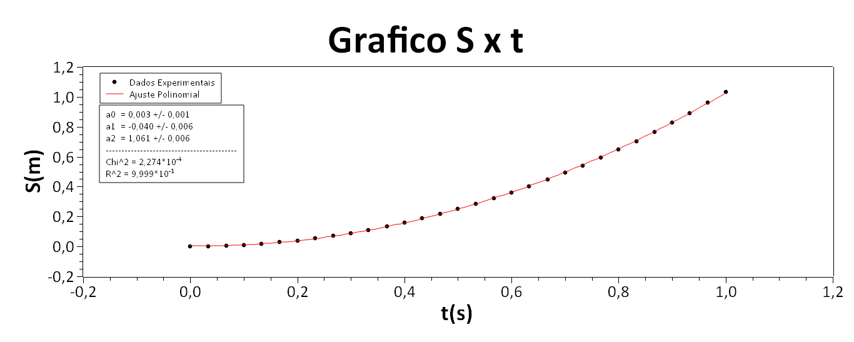

Movimento e ajuste polinomial

Através desses dados encontramos que a aceleração do sistema é:

logo podemos usar a fórmula para encontrar o coeficiente de atrito cinético.

Agora calcularemos a precisão dos dados encontrados com a fórmula:

Logo, para o primeiro caso temos:

A precisão de ≅ 93,4% de precisão

Para o segundo caso temos:

Precisão de 99,4% de precisão

1. **Resultados e Conclusões**

O ângulo critico como foi dito anteriormente, foi igual a 30,025 e achamos o seu erro pela equação do desvio padrão, logo podemos calcular o coeficiente de atrito estático resultando em:

Temos esse resultado, pois, como dito anteriormente, o sistema está sem movimento, logo sua aceleração é zero.

Calculando pela formula de propagação de incerteza, encontramos o desvio do coeficiente como 0,0037 portanto temos:

Para o segundo caso, como foi mostrado anteriormente temos que, com o ângulo de 35 graus:

Substituindo os valores temos que:

Que nos mostra o resultado de:

Para o atrito cinético, usando a fórmula para calcular a propagação da incerteza temos que:

1. **Bibliografia**

[1] Fundamentos de Física – Volume 1; D. Halliday, R, Resnick, J. Walker; LTC Editora (2006).